附件：入馆教育考试答题流程

**第一步：下载安装超星学习通APP**



**扫描上述二维码，下载安装超星学习通APP；**

**第二步:新用户注册及登录**

**首次使用需进行新用户注册。注册完成后返回登录界面，选择输入手机验证码或密码进行登录；**

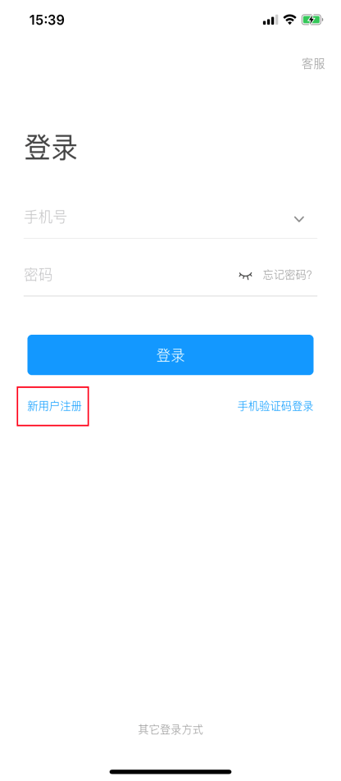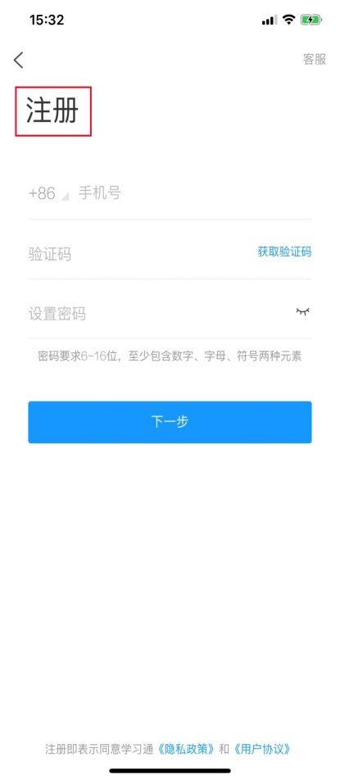 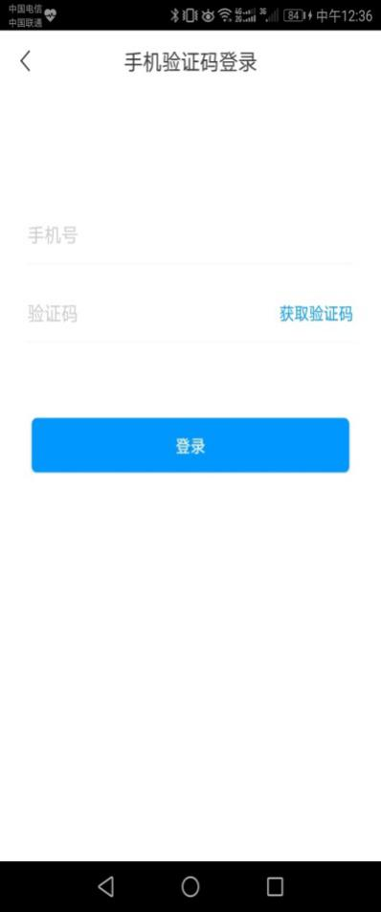

**第三步：绑定学校和学号**

**登录成功后，根据提示，输入学校/单位：武汉华夏理工学院图书馆，选择“下一步”，填写学号和本人姓名。**

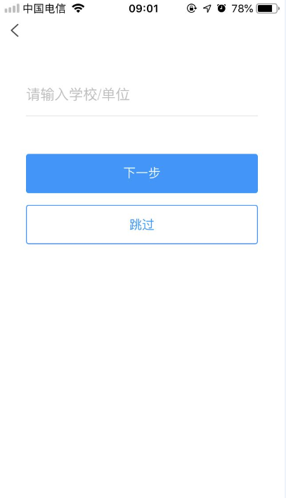 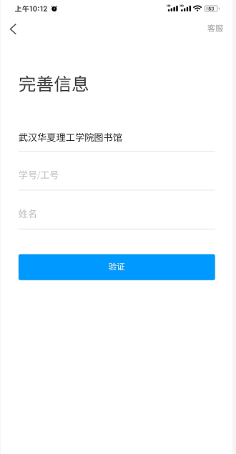

**第四步：输入邀请码，进入主页，学习入馆指南**

**点击学习通首页右上角“邀请码”图标，输入wb0606，进入武汉华夏理工学院图书馆主页。**

**找到“入馆指南”模块，点击进入图书馆入馆学习培训。**

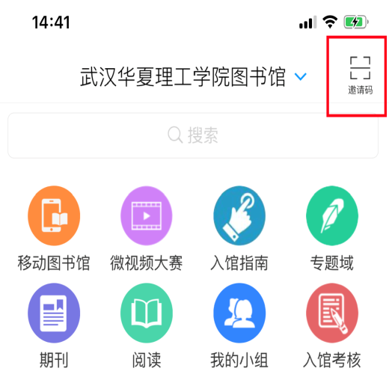 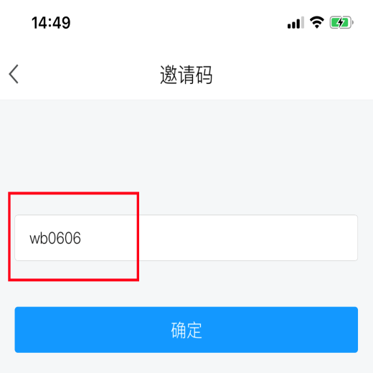

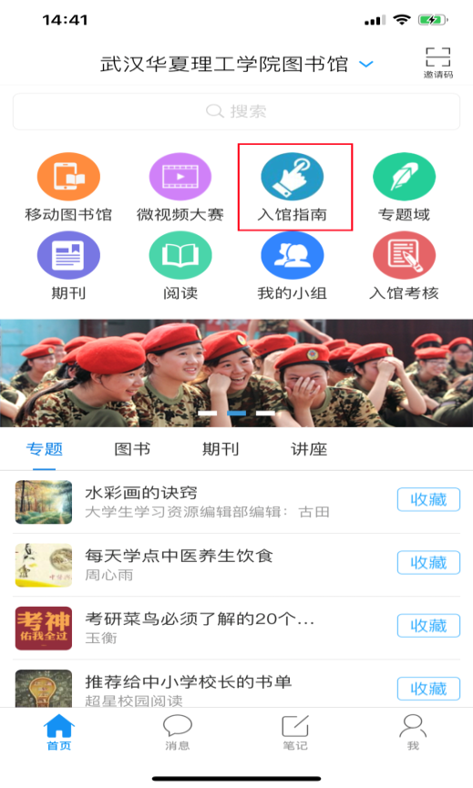 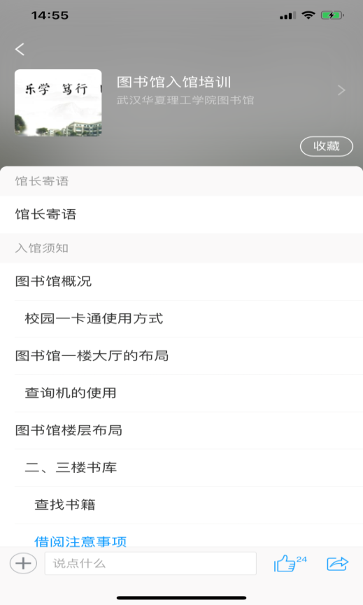

**第五步：进行入馆考核**

**学习完成后点击“入馆考核”，完善个人信息（请务必填写真实姓名、手机号和学号，否则无法核实读者身份，考试数据无效。），开始入馆教育答题。**

 